Индивидуальный проект №1

Создание шаблона сайта

Козлов Всеволод Павлович

Содержание

# 1 Цель работы

Научиться создавать шаблон академического сайта.

# 2 Задание

Создать шаблон собственного академического сайта.

# 3 Выполнение лабораторной работы

Установил hugo_extended с удаленного репозитория (рис. [1])



Figure 1: Установка hugo

Создание репозитория по шаблону starter-hugo (рис. [2])

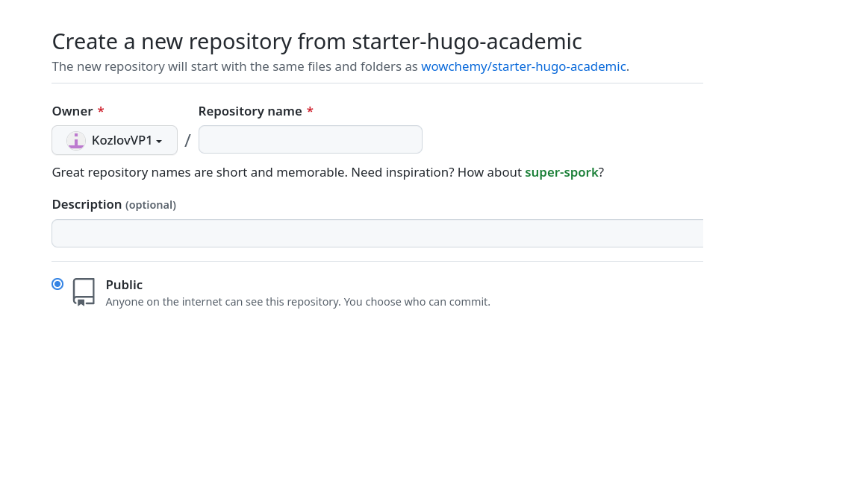

Figure 2: Создание репозитория

Установил golang (рис. [3])

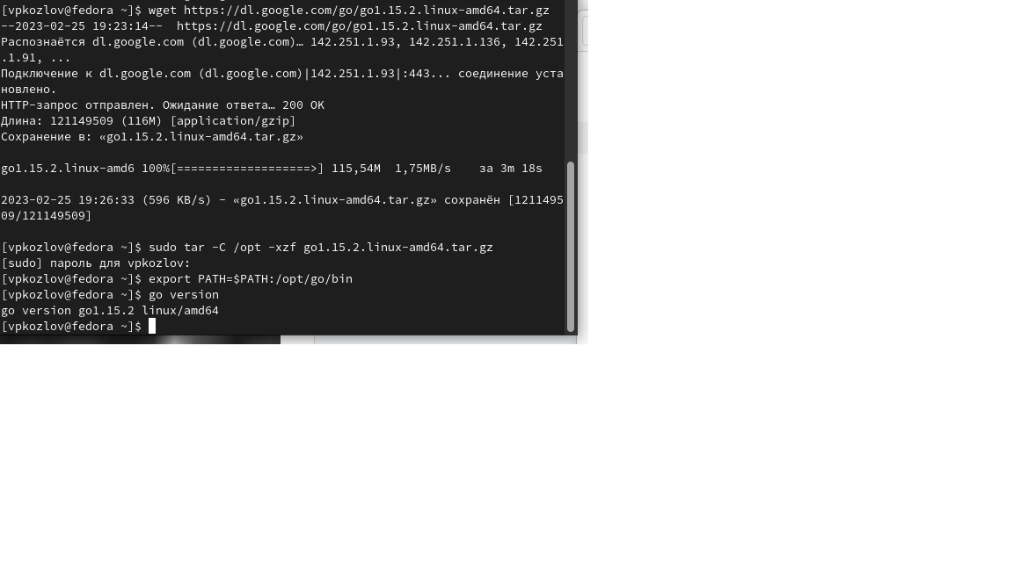

Figure 3: Установка golang

Создадим репозиторий сайта (рис. [4])

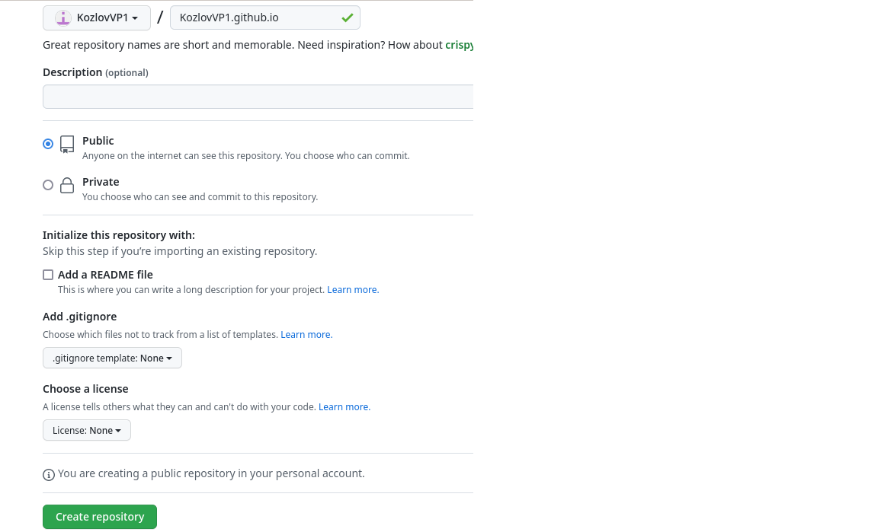

Figure 4: Создание репозитория сайта

Создал ветку main и файл README.me (рис. [5])

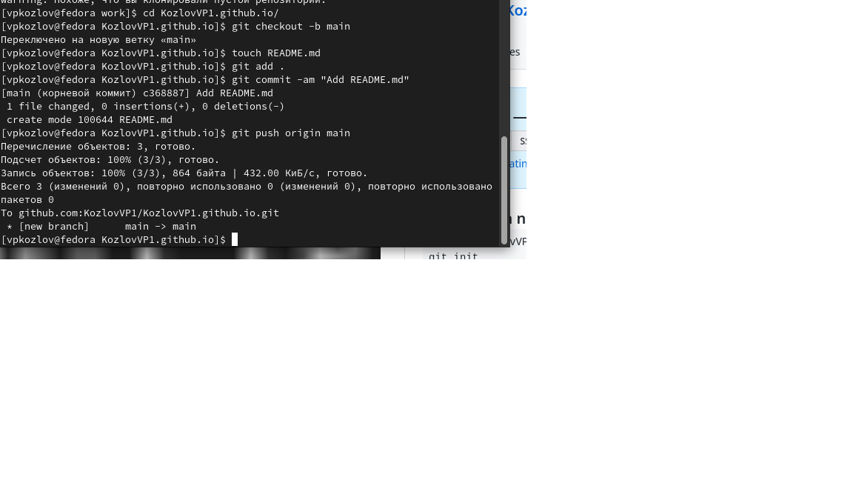

Figure 5: Сохдание ветки main и файла README.me

Добавляем существующий репозиторий в индекс (рис. [6])

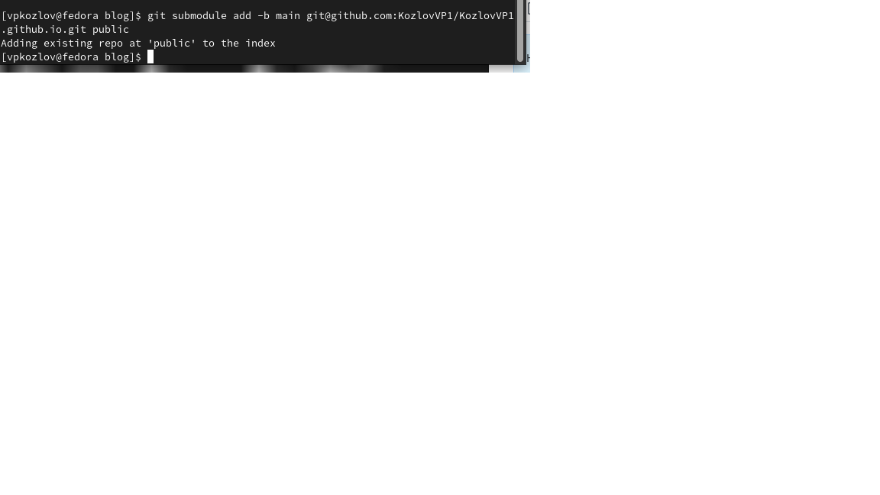

Figure 6: Добавление репозитория в индекс

Произведем автоматическое создание файлов в public с помощью ~/bin/hugo, начнем создание коммита (рис. [7])

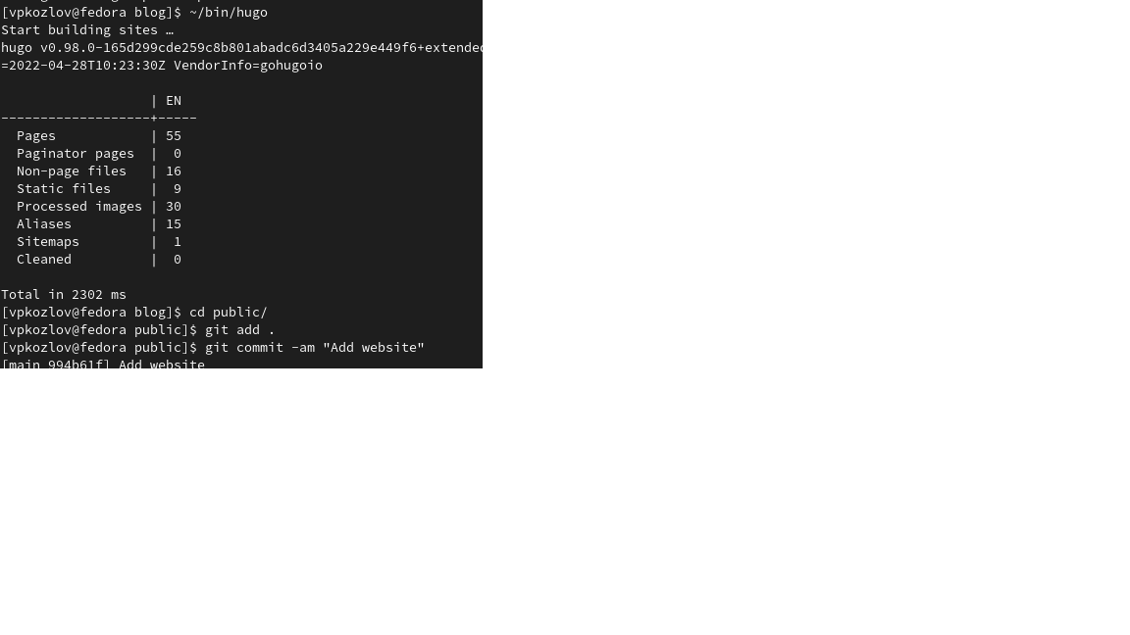

Figure 7: Автоматическое создание файлов в public

Отправим коммит в удаленный репозиторий (рис. [8])

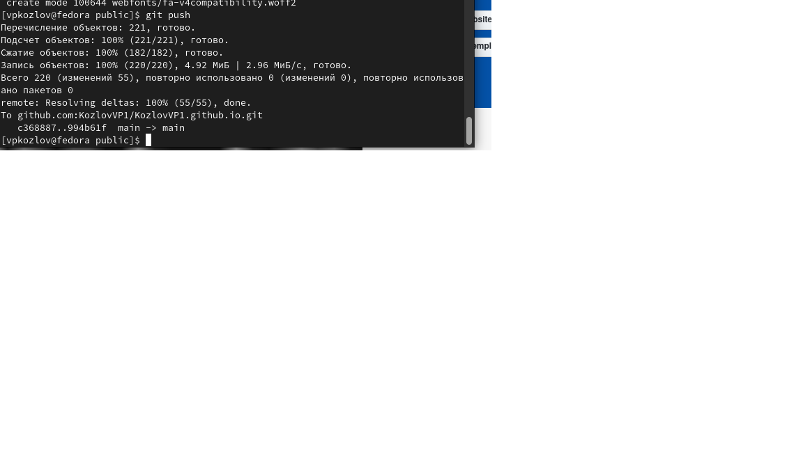

Figure 8: Отправка коммита в удаленный репозиторий

Демонстрация работоспособности сайта (рис. [9])



Figure 9: Скриншот сайта

# 4 Выводы

Научился создавать шаблон академического сайта.

# Список литературы